СОВЕТ КРАСНООКТЯБРЬСКОГО СЕЛЬСКОГО ПОСЕЛЕНИЯ
(ЧЕТВЕРТЫЙ СОЗЫВ)

РЕШЕНИЕ

От 22 ноября 2024 г № 39

с. Красный Октябрь, Черлакский район, Омская область

Об утверждении схемы избирательных округов для проведения выборов депутатов Совета Краснооктябрьского сельского поселения Черлакского муниципального района Омской области сроком на десять лет

В соответствии со статьей 18 Федерального закона от 12.06.2002 № 67-ФЗ «Об основных гарантиях избирательных прав и права на участие в референдуме граждан Российской Федерации», статьей 8 закона Омской области от 07.07.2003 № 456-ОЗ «О выборах в органы местного самоуправления Омской области», решением территориальной избирательной комиссии по Черлакскому району Омской области от 29.10.2024 № 278/60 «Об определении схемы многомандатного избирательного округа, образуемого для проведения выборов депутатов Краснооктябрьского сельского поселения Черлакского района Омской области»,

Совет Краснооктябрьского сельского поселения, РЕШИЛ:

1. Утвердить схему избирательных округов для проведения выборов депутатов Совета Краснооктябрьского сельского поселения Черлакского муниципального района Омской области сроком на десять лет (приложение № 1) и ее графическое изображение (приложение № 2).
2. Настоящее решение опубликовать в газете «Муниципальный вестник Краснооктябрьского сельского поселения» и разместить на официальном сайте Краснооктябрьского сельского поселения в сети «Интернет».

Глава
Краснооктябрьского сельского поселения
Черлакского муниципального района
Омской области С.А. Сахно

Председатель Совета
Краснооктябрьского сельского поселения А.К. Жумагулов
Приложение № 1
к решению Совета Краснооктябрьского сельского поселения от 22.11.2024 № 39

СХЕМА
избирательных округов для проведения выборов
депутатов Совета Краснооктябрьского сельского поселения
Черлакского муниципального района Омской области сроком на десять лет

Число избирателей Краснооктябрьского сельского поселения | - 1050
Число депутатов Совета Краснооктябрьского сельского поселения | - 10
Средняя норма представительства избирателей на один депутатский мандат | - 105

№  п/п | Наименование, номер избирательного округа | Количество мандатов | Границы избирательного округа, перечень населенных пунктов, входящих в избирательный округ | Численность избирателей по округу
1 | Многомандатный избирательный округ | 10 | село Красный Октябрь, деревня Лесная База, деревня Михайловка, деревня Целинное | 1050

Приложение № 2
к решению Совета Краснооктябрьского сельского поселения от 22.11.2024 № 39

ГРАФИЧЕСКОЕ ИЗОБРАЖЕНИЕ
схемы избирательных округов для проведения выборов
депутатов Совета Краснооктябрьского сельского поселения
Черлакского муниципального района Омской области сроком на десять лет

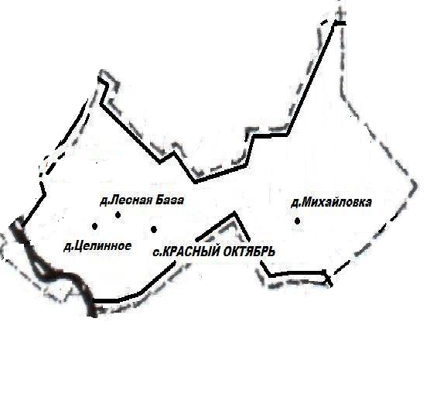
Наименования и номера избирательных округов

- - десятимандатный избирательный округ

В многомандатном избирательном округе

